编码电子锁
项目设计报告

版 本 号：V1.0

项目名称： 编码电子锁
设计周期： 14天
项目团队： 信息科学与技术学院通信2301班
项目组长： 马誉轩
拟 制 人： 马誉轩
完成日期： 2025年3月8日

东华大学

目 录
目 录 2
C-项目构思（Conceive） 3
1.1 项目概述 3
1.2 设计任务和要求 3
1.3 预期目标、工作量评估及团队分工计划 3
1.4 项目可行性分析 4
1.5 方案比较与关键器件选型 4
1.6 系统架构及规格定义 4
D-项目设计（Design） 5
2.1 硬件设计 5
I-项目实现（Implement） 5
3.1 调测步骤 5
3.2 成品展示 6
3.3 测试记录 6
3.4 测试结论 6
O-项目运作（Operate） 6
4.1 项目运作其他考虑因素 6
4.2 项目总结 6
4.3 参考文献 7
4.4 附录 7

C-项目构思（Conceive）

1.1项目概述
本项目聚焦于开发一套无微处理器的电子密码锁系统，采用数字逻辑器件实现密码存储、比对与状态控制功能。系统通过4位0-9数字按键矩阵实现密码输入，运用组合逻辑电路对输入序列进行逐位校验，确保仅当密码顺序与预设值完全一致时触发开锁机制。创新性地采用纯硬件架构设计，通过触发器、寄存器和门电路构建密码存储单元与状态机，既避免了软件系统可能存在的程序漏洞风险，又符合在DC 5V供电条件下的低功耗运行需求。
系统具备多重安全保障机制：错误输入立即重置校验流程的设计可有效防范暴力破解；开锁后通过LED指示灯进行状态反馈并支持手动复位功能，形成完整的操作闭环。相较于市面常见的单片机方案，本设计通过优化时序逻辑电路与组合逻辑电路的协同工作，实现了无需程序存储的硬件加密体系，在抗电磁干扰和长期稳定性方面表现更为突出。

1.2设计任务和要求
1.2.1 设计任务
（1） 密码可进行设置，支持0~9共10个数字，随机选择4个数字作为密码。
（2） 只有按正确的顺序依次输入(用数字按键代替)4位密码时，电子锁才会打开。
（3） 输入密码惜误(包括输入错误的数字或者不是按预设的密码顺序输入)，都无法开锁。
（4） 开锁成功时，有指示灯指示。
（5） 开锁成功后，可复位到初始状态。
1.2.2 约束要求
（1） 不允许使用单片机等微处理器实现编码电子锁功能。
（2） 供电电源为 DC 5V。

1.3预期目标、工作量评估及团队分工计划
- 项目管理目标
1.质量目标
通过严格的模块化设计与多轮功能测试，确保电子密码锁在5V直流供电下稳定运行，密码存储与校验功能零误差。系统需满足以下标准：
·密码设置成功后，LED电源指示灯常亮；
·输入错误密码时自动触发复位机制，拒绝非法开锁；
·开锁状态指示灯持续亮起直至手动复位，且复位后系统恢复初始待机状态。
2.成本目标
采用性价比优先的元件选型策略，将硬件成本控制在50元以内。通过以下措施实现降本增效：
·优先选用通用型数字逻辑芯片（如74LS173、CD4017等）；
·优化PCB布局以减少板材损耗；
·建立元件采购清单共享机制，避免重复采购。
3.工期目标
项目周期规划为10天，分阶段执行：
·设计阶段（3天）：完成电路仿真、PCB设计及元件选型；
·制作阶段（4天）：完成硬件焊接、模块级联与初步调试；
·测试阶段（3天）：开展功能验证、稳定性测试及文档整理。

- 个人技术提升目标
1.软件技能提升
·掌握Multisim软件进行原理图仿真，重点学习时序逻辑电路的波形分析与故障排查方法；
·熟练使用嘉立创EDA完成双层PCB设计，实践布局布线规则与DRC（设计规则检查）验证。
2.硬件技能提升
·掌握贴片元件焊接技巧，实现芯片（如74LS系列）与LED的精准焊接；
·学习使用示波器分析数字信号时序，提升电路调试效率。
- 项目产品性能实现目标
1.核心功能实现
·密码输入模块：通过4×3矩阵按键实现0-9数字输入，采用组合逻辑电路消除按键抖动干扰；
·密码存储模块：基于74LS173芯片搭建4位密码寄存器，实现预设密码的硬件级存储；
·校验控制模块：利用异或门与JK触发器构建逐位比对电路，仅当输入顺序与预设完全一致时触发开锁信号；
- 工作量评估及团队分工
根据项目实现难度和工作量，考虑个人能力，完成本项目预计需1~3人，推荐2人完成，默认A为项目组长。
按推荐的2人完成，需要1周时间来完成。如果1人或3人完成，时间加减3天。
具体的工作内容、时间及人员安排见下表：
项目CDIO阶段任务描述 |  | 工作内容 | 人员分工（A，B两人） | 时间安排(天) | 成果输出
C | 进行项目产品需求整理和确认，产品实现原理、方案和架构、规格等分析论证和整理 | 学习资料内容，理解编码电子锁的工作原理。 | A | 3 | 在理解资料内容的基础上编写设计报告。
D | 进行项目软硬件详细设计，包含硬件电路理论分析，关键电路仿真等，最后完成硬件电路原理图PCB设计。 | 对电路进行仿真模拟 | A | 1 | 得到了仿真结果
D | 进行项目软硬件详细设计，包含硬件电路理论分析，关键电路仿真等，最后完成硬件电路原理图PCB设计。 | 学习嘉立创EDA软件的使用，完成原理图和PCB绘制 | A | 3 | 绘制出了原理图和PCB制板图
I | 进行项目实物制作并开展调试测试验收
O | 整理项目设计报告，整理更新项目附件资料

1.4项目可行性分析
1.开发流程设计
项目团队将遵循系统化开发流程：首先基于Multisim软件执行电路原理图的功能仿真，验证密码存储、校验及控制模块的逻辑正确性，确保设计方案满足功能需求。随后利用嘉立创EDA完成PCB板图设计与规则检查，生成可直接用于制板的生产文件，为硬件焊接、模块级联和系统联调奠定基础。
2.硬件架构实现
·密码输入与验证
设计专用输入电路实现4位密码读取功能，通过实时密码校验机制（基于异或门与JK触发器组合）进行逐位比对，仅当输入序列与预设完全一致时，驱动三极管控制开锁指示灯亮起并触发电磁锁动作。
·状态管理优化
创新性地内置自动复位模块，通过电容-电阻延时电路与逻辑门协同工作，在开锁成功2秒后强制系统复位至待机状态，同时清除临时存储的输入数据，确保每次操作均从初始状态启动。

1.5方案比较与关键器件选型
- 方案比较
执行机构模块
方案 | 功能实现方式 | 优点 | 缺点
继电器驱动方案 | 松乐SRS-05VDC-SL继电器驱动锁具 | - 驱动能力强（10A负载）  - 物理隔离，安全性高  - 兼容5V系统电压 | - 机械寿命限制（约10万次）  - 功耗较高（线圈电流70mA）
MOS管驱动方案 | IRF540N场效应管控制锁具电源 | - 响应速度快（μs级）  - 无机械磨损，寿命长  - 静态功耗低（＜1mA） | - 需设计驱动电路（光耦隔离）  - 抗浪涌能力弱，需额外保护电路
推荐方案：继电器驱动方案
理由：继电器可直接控制高功率锁具，符合安防场景对可靠性的要求，且与现有5V电源系统完美兼容，技术成熟度高。

- 关键器件选型
·D触发器: 74LS74;
·或门: 74LS32;继电器:
·松乐继电器SRS-05VDC-SL

1.6系统架构及规格定义
- 产品整体结构
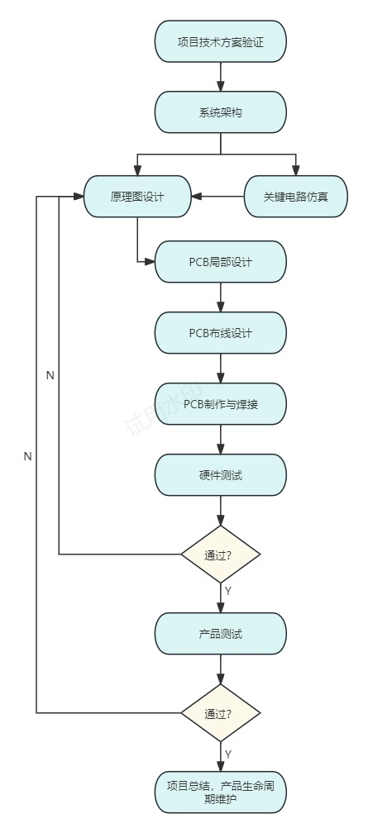
- 系统性能规格
系统设计规格图表显示如下：

结果  功能 | 预期结果 | 实测结果
密码设置 | 可自由设置4位密码 | √
开锁 | 输入密码正确，继电器吸合，开锁指示灯点亮  输入密码错误，继电器不动作，开锁指示灯不亮 | √
复位 | 开锁成功后复位可清除密码，继电器断开，指示灯熄灭 | √

D-项目设计（Design）

2.1硬件设计

2.1.1 理论分析
本电路由四个 74LS74N D 型触发器以及一个 74LS32D 或门搭建而成。当输入正确密码，产生高电平信号，此信号会触发一个上升沿脉冲。借助 D 型触发器的链式连接结构，该脉冲从首个触发器的输出端依次传递至下一个触发器的输入端。在电路末端，74LS32D 或门将最后一个触发器的输出信号与自身输出信号进行或运算。如此一来，只有当最终输出为低电平时，输入信号才被判定为有效。
此外，最后一个触发器的非输出端（即异步清零端）与前三个触发器的异步清零端相互连接。这意味着当最后一个触发器输出高电平时，能够使前面三个触发器的输出清零，进而达成初步复位的目的。为实现彻底复位，在最后一个触发器的异步清零端连接了复位按钮，只有按下此按钮，方可完成完全复位操作 。

2.1.2仿真验证
在该电路中，S11 至 S14 分别对应密码的第 1 至第 4 位。用户输入密码过程中，每按下一个按键，系统便借助 74LS74N D 触发器对相应位密码进行验证。当输入的第一位密码正确时，电路导通，通过探针显示对应数值，随即依次对第 2、第 3、第 4 位密码开展同样的验证流程。待第 4 位密码输入完毕，74LS32D 或门对四位密码进行综合判定。唯有当四位密码全部正确输入，电路才会驱动红灯亮起，以此表明密码验证成功。若用户按下复位键，电路切换至另一通路，切断流向三极管的电流，致使红灯熄灭，达成系统复位操作 。
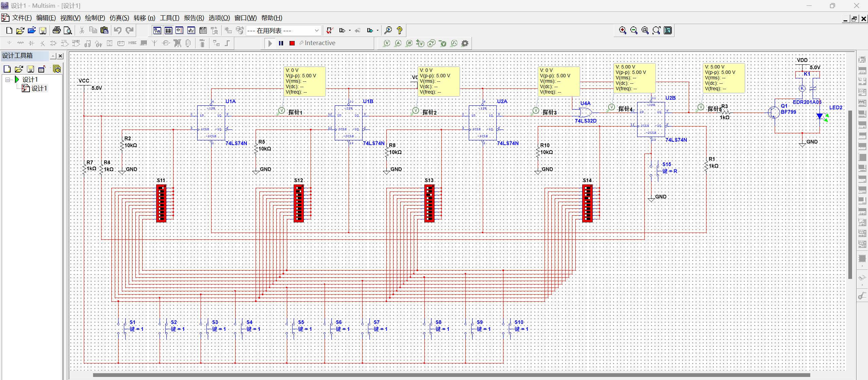

2.1.3电路原理图设计
（1）电源指示灯：为整个系统供电，电源开启后，指示灯随即亮起，此时系统进入就绪状态，可进行密码输入操作。
（2）密码设置模块：借助十触角拨动开关，用户能够便捷地完成密码输入设置，以此确定系统验证密码。
（3）复位模块：当按下复位按键，系统内存储的密码即刻 “清零”，同时状态指示区的红灯熄灭，使系统恢复至初始状态。
（4）按键：作为用户输入密码的操作部件，用户通过按下按键，逐位输入密码，实现与系统预设密码的比对前提。
（5）控制模块：用户按下按键输入密码后，该模块利用 74LS74 及 74LS32 芯片对输入密码与预设密码进行比对分析，进而依据分析结果控制电路的通断。
（6）状态指示模块：主要用于直观展示密码验证结果以及电源的接通状态，以便用户及时了解系统运行情况。
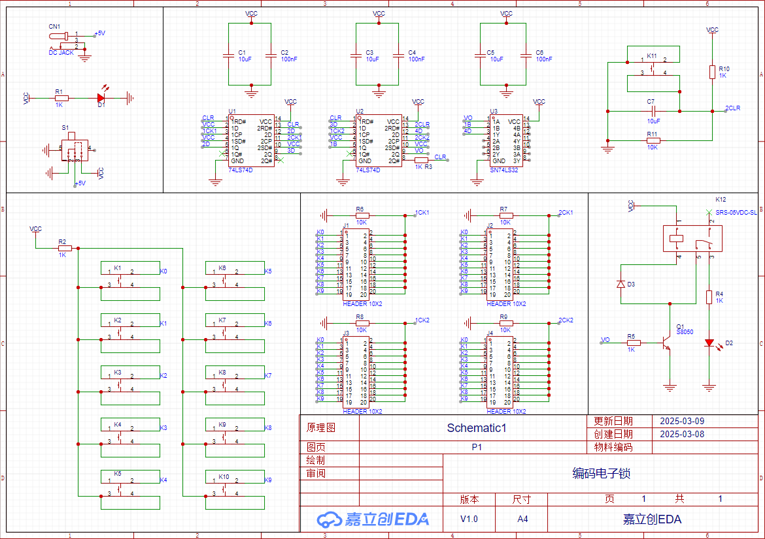

2.1.4 PCB设计
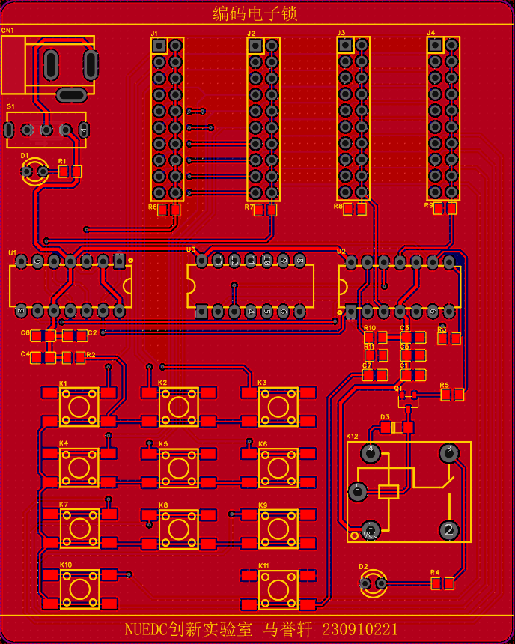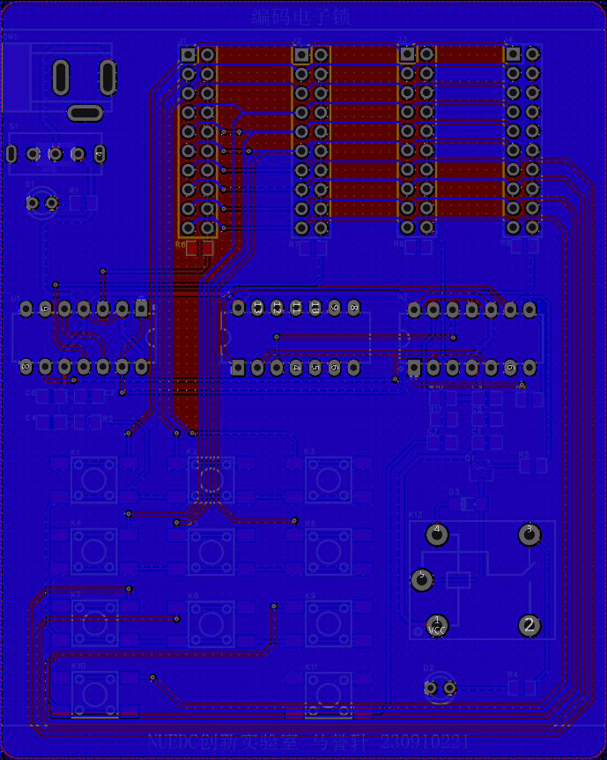

I-项目实现（Implement）

3.1调测步骤
- 调试步骤如下：

- 项目中使用的主要工具如下：
仪器仪表名称 | 生产厂家 | 规格型号

3.2成品展示

3.3测试记录
参考C阶段的规格定义，逐项检查设计结果是否满足项目设计指标要求。

结果  功能 | 预期结果 | 实测结果
密码设置 | 可自由设置4位密码
开锁 | 输入密码正确，继电器吸合，开锁指示灯点亮  输入密码错误，继电器不动作，开锁指示灯不亮
复位 | 开锁成功后复位可清除密码，继电器断开，指示灯熄灭

3.4测试结论

O-项目运作（Operate）

4.1项目运作其他考虑因素

4.2项目总结

4.3参考文献

4.4附录

